Titlu: Rezolvarea ecuațiilor de gradul 2 folosind formula cuadratică | Timp: 45 min.
Subiect : Matematică
Obiective:
- Să dezvolte înțelegerea și aplicarea de către elevi a formulei Δ pentru rezolvarea ecuațiilor de gradul 2.
- Încurajarea abilităților de rezolvare a problemelor prin utilizarea principiilor de gândire computațională, cum ar fi descompunerea, recunoașterea modelelor, abstractizarea și proiectarea algoritmilor pentru a aborda și rezolva ecuațiile de gradul 2 în mod sistematic.
Elemente cheie de gândire computațională: Descompunere; Recunoașterea modelelor; Abstractizarea; Proiectarea algoritmului.
Grupa de varsta: 14-16 ani
Situații de învățare: clasă, laborator IT | Tip activitate: analiză
Resurse:
- Tablă albă și markere
- Fișe cu formule cuadratice
- Calculatoare grafice sau computere (opțional)
- Geogebra (geogebra.org)
Desfășurare:
Definirea problemei:
Introducere (10 minute )
- Introduceți pe scurt conceptul de ecuații de gradul al doilea (ax² + bx + c = 0).
- Discutați cum se utilizează formula pentru a găsi soluții (rădăcini) pentru aceste ecuații.
x = (-b ± √( b² - 4ac)) / 2a
  - Descompunere (10 minute )
- Explicați descompunerea : Împărțiți formula în părți mai mici, ușor de gestionat, pentru ca elevii să le înțeleagă:
  - Identificați coeficienții: a, b și c din ecuație.
  - Calculați discriminantul : b ² −4ac
  - Aflați rădăcina pătrată a discriminantului.
Activitate : Cereți elevilor să descompună o anumită ecuație pătratică și să identifice valorile lui a, b și c. Utilizați versiunile pozitive și negative ale formulei pentru a rezolva x.

2. Model Recunoaștere (5 minute )
- Explicați recunoașterea modelelor : identificați caracteristicile sau modelele comune la discriminant:
  - Dacă discriminantul este pozitiv, există două rădăcini reale.
  - Dacă discriminantul este zero, există o rădăcină reală (rădăcină dublă).
  - Dacă discriminantul este negativ, nu există rădăcini reale (rădăcini complexe).
Activitate : Furnizați mai multe ecuații de gradul 2 și cereți elevilor să determine numărul de rădăcini examinând discriminantul.

3. Abstractizare (10 minute )
- Explicați abstractizarea : rezumați conceptul de rezolvare a ecuațiilor de gradul 2 concentrându-vă doar pe elementele esențiale: formula generală, aplicarea acesteia și interpretarea rezultatelor.
Activitate : Oferiți elevilor diverse ecuații de gradul 2. Rugați-i să reprezinte în mod abstract pașii cheie necesari pentru a rezolva orice ecuație folosind formula generală, fără a se concentra pe anumite aspecte precum numere mari sau soluții complexe.
  - Proiectarea algoritmului (10 minute)

- Explicați proiectarea algoritmului : dezvoltați un proces pas cu pas pentru a rezolva ecuații de gradul 2 folosind formula Δ.

Algoritm pentru rezolvarea unei ecuații de gradul 2:

Pasul 1: Identificarea coeficienților
Extrageți coeficienții a, b și c din ecuația generală ax²+bx+c=0.
Pasul 2: Calculați discriminantul
Utilizați formula pentru discriminant: Δ=b2-4ac
Pasul 3: Verificarea discriminantului
Dacă Δ>0: Există două soluții reale distincte.
Dacă Δ=0: Există o singură soluție reală (o rădăcină dublă).
Dacă Δ<0: Nu există soluții reale, dar există două soluții complexe.
Pasul 4: Rezolvarea pentru soluții reale sau complexe
Pentru Δ≥0: Utilizați formula cuadratică pentru a găsi soluțiile reale.
$x=\frac{-b±\sqrt{b^{2}-4ac}}{2a}$

Pentru Δ<0: Calculați părțile imaginare ale soluțiilor.
Extrageți rădăcina pătrată a discriminantului negativ $\sqrt{-Δ}$.
Soluțiile vor fi de forma
$x= -\frac{b}{2a}±i \frac{\sqrt{-Δ}}{2a}$ , unde i este unitatea imaginară.
Pasul 5: Interpretarea soluțiilor
Dacă soluțiile sunt reale, interpretați-le în contextul problemei.
Dacă soluțiile sunt complexe, explicați că ecuația nu are rădăcini reale, dar are soluții complexe.

Algoritm pentru rezolvarea unei ecuații cuadratice :

Notă: Cazul Δ < 0 în Pasul 4 este doar pentru elevii familiarizați cu numerele complexe

Activitate: Rugați elevii să rezolve o ecuație de gradul 2 pas cu pas, urmând algoritmul pe care l-au conceput.

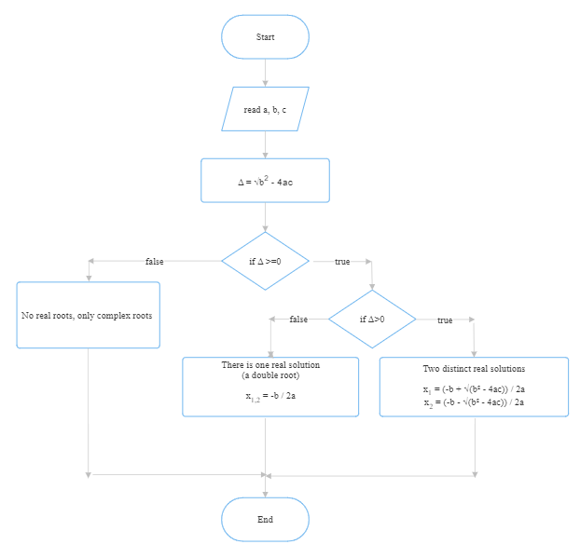
Organigrama formulei generale a ecuației de gradul 2:

Test de evaluare (20 minute):

Test de evaluare pentru rezolvarea ecuațiilor de gradul al doilea folosind formula Δ
Timp : 20 minute
Instrucțiuni : Răspundeți la următoarele întrebări. Arată răspunsurile găsite.

Partea 1: Înțelegerea conceptuală (5 puncte fiecare)
- Care este formula Δ? Scrie-o mai jos .
- Care este discriminantul unei ecuații de gradul 2 și cum ajută acesta la determinarea naturii rădăcinilor?
- Explica ce se întâmplă când :
  - Discriminantul este mai mare decât 0.
  - Discriminantul este egal cu 0.
  - Discriminantul este mai mic de 0.

Partea 2: Rezolvarea ecuațiilor cuadratice (10 puncte fiecare)

Rezolvați următoarele ecuații pătrate folosind formula Δ. Asigurați-vă că calculați mai întâi discriminantul și explicați natura rădăcinilor.
- 2x ² − 4x – 3 = 0
- x ² + 6x + 9 = 0
- 3x ² + 2x +5 = 0

Grafice ale funcțiilor de mai sus

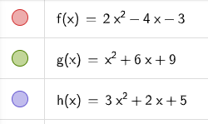
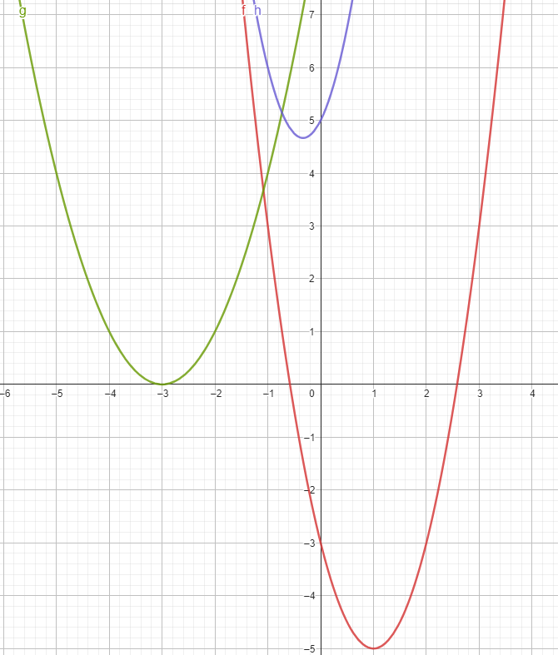
Partea 3: Problemă (10 puncte )
- O minge este aruncată în sus cu o viteză inițială de 15 m/s de la o înălțime de 25 de metri. Înălțimea ‚h’ a mingii în orice moment ‚t’ este dată de ecuația: h(t)=−5t ² +15t+25
Utilizați formula Δ pentru a afla când mingea va lovi pământul (când h(t)=0).

Bonus Întrebare (5 puncte )
- Explicați de ce o ecuație de gradul 2 ar putea să nu aibă soluții reale. Dați un exemplu .

Rezultate așteptate:
- Elevii vor fi capabili să rezolve ecuații de gradul 2 folosind formula Δ.
- Ei vor înțelege cum să descompună problemele complexe, să recunoască tipare și să creeze soluții pas cu pas într-o manieră logică.
Nota:

